По проекту постановления Администрации города Элисты «О предоставлении разрешения на отклонение от предельных параметров разрешенного строительства, реконструкции объектов капитального строительства», в части:

1) по проекту постановления Администрации города Элисты «О предоставлении разрешения на отклонение от предельных параметров разрешенного строительства, реконструкции объектов капитального строительства» в отношении земельного участка с кадастровым номером 08:14:030542:1621 площадью 1500 кв.м, расположенного по адресному ориентиру: Республика Калмыкия, город Элиста, район железнодорожной станции «Элиста», по следующему показателю: с западной стороны - 0,5 м.;

Ситуационная схема:
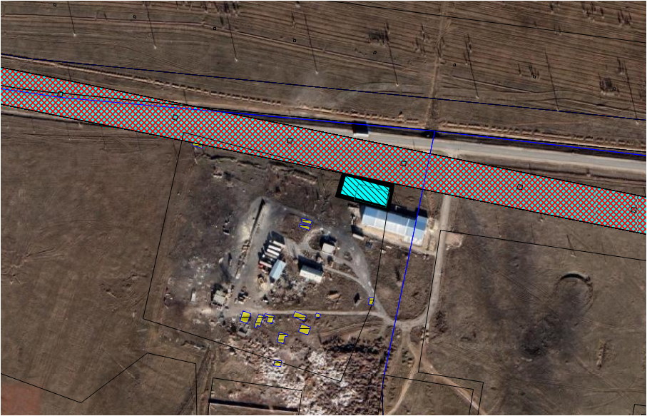

2) по проекту постановления Администрации города Элисты «О предоставлении разрешения на отклонение от предельных параметров разрешенного строительства, реконструкции объектов капитального строительства» (Приложение 3) в отношении земельного участка с кадастровым номером 08:14:030606:1 площадью 1130 кв.м, расположенного по адресу: Республика Калмыкия, город Элиста, ул. В.И. Ленина, д. 244, по следующим показателям с северной стороны – 3 м, с западной стороны - 2 м;

Ситуационная схема:
